HAKUBA TOKYO
KAMAKURA SAKURA KAWAZU SNOW 6D4N
ทัวร์ เรียล เรียล...โตเกียว กระท่อมหิมะ ขาวอม ชมพู

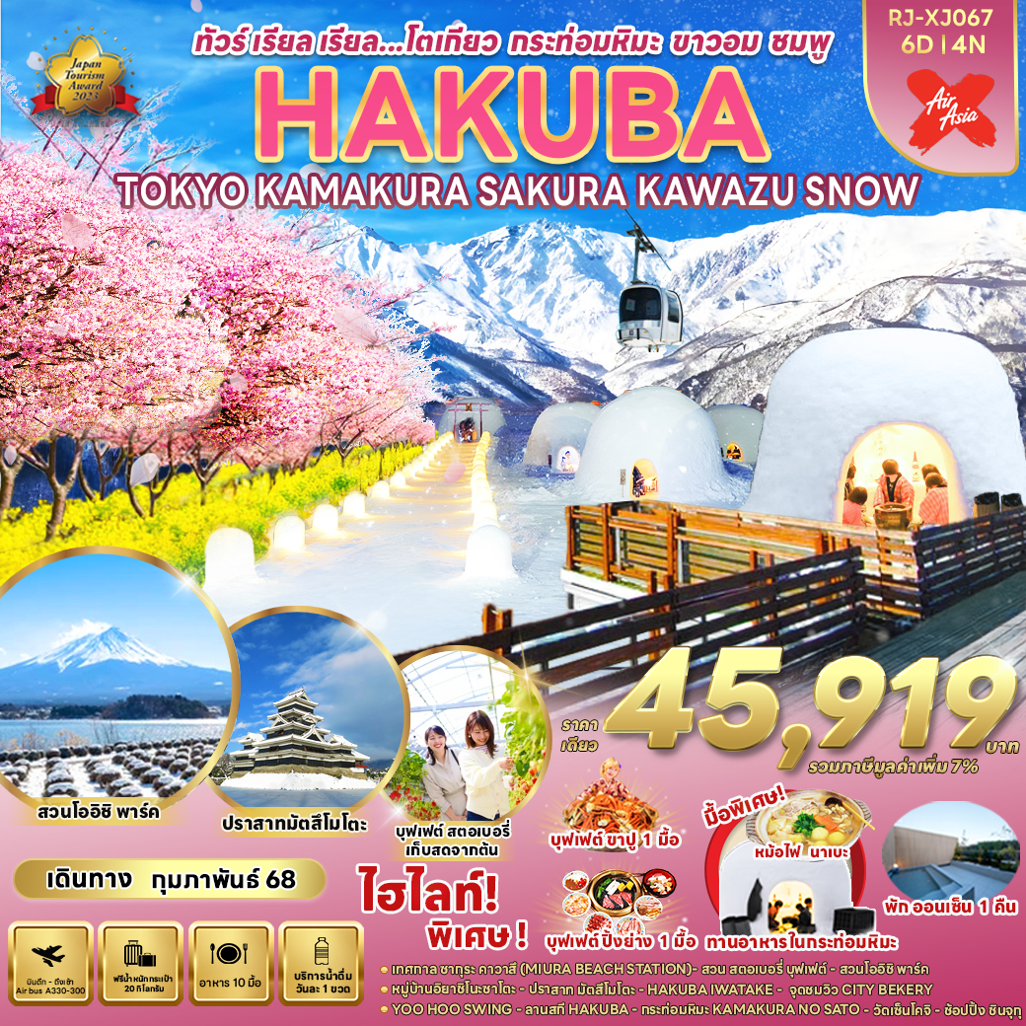

วัน | โปรแกรมทัวร์ | มื้ออาหาร |  |  | โรงแรม
วัน | โปรแกรมทัวร์ | เช้า | เที่ยง | เย็น | โรงแรม
1 | สนามบินนานาชาติดอนเมือง - สนามบินนานาชาติ  นาริตะ (XJ600 DMK-NRT 23:50-08:00+1) | - | - | - | **บริการอาหารและเครื่องดื่ม  บนเครื่อง**
2 | สนามบินนานาชาตินาริตะ – เมืองมิอุระ –  เทศกาลคาวาสึ ซากุระ – สวนสตอเบอร์รี่ - เมืองยามานาชิ | - |  |  | YUKARI NO MORI  หรือเทียบเท่า ★★★  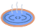
3 | สวนโออิชิพาร์ค – เรียนรู้พิธีชงชาญี่ปุ่น –หมู่บ้านอิยาชิโนะซาโตะ - เมืองมัตสึโมโต้ – ปราสาทมัตสึโมโต้ (ด้านนอก) - ถนนนาคามาชิ |  |  | - | IROHA GRAND HOTEL MATSUMOTO EKIMAE  หรือเทียบเท่า ★★★
4 | ฮาคุบะ - สถานีอิวาทาเกะ กอนโดล่า ลิฟท์ - จุดชมวิว HAKUBA MOUNTAIN HARBOR+THE CITY BAKERY -YOO HOO! SWING - อิสระลานสกี HAKUBA –  กระท่อมหิมะ KAMAKURA NO SATO - เมืองนากาโน่ |  | CASH BACK  1,500¥ | หม้อไฟนาเบะ  ในกระท่อมหิมะ | DORMY INN NAGANO HOTEL  หรือเทียบเท่า ★★★
5 | วัดเซ็นโคจิ - ถนนนากามิเสะ - กรุงโตเกียว –  ช้อปปิ้งย่านชินจุกุ+ถ่ายรูป CAT 3D-เมืองนาริตะ |  | บุฟเฟ่ต์  ปิ้งย่าง | - | MARROAD INT’L  HOTEL NARITA  หรือเทียบเท่า ★★★
6 | สนามบินนานาชาตินาริตะ-สนามบินนานาชาติ  ดอนเมือง (XJ601 NRT-DMK 09:15-14:35) |  |  |  | **บริการอาหารและเครื่องดื่ม  บนเครื่อง**
** รายการทัวร์ข้างต้น อาจมีการสลับปรับเปลี่ยนเพื่อความเหมาะสม **

กำหนดการเดินทาง | Ticket PNR | ราคา
กำหนดการเดินทาง | Ticket PNR | ผู้ใหญ่ | เด็กอายุต่ำกว่า 2 ปี | พักเดี่ยว
03-08 กุมภาพันธ์ 2568 | SE254H | 45,919.- | 8,900.- | 10,900.-
04-09 กุมภาพันธ์ 2568 | NYYWWG | 45,919.- | 8,900.- | 10,900.-
11-16 กุมภาพันธ์ 2568 | QE17QK | 45,919.- | 8,900.- | 10,900.-
17-22 กุมภาพันธ์ 2568 | X5CDTI | 45,919.- | 8,900.- | 10,900.-
18-23 กุมภาพันธ์ 2568 | D4Y78F | 45,919.- | 8,900.- | 10,900.-
19-24 กุมภาพันธ์ 2568 | I9S7XG | 45,919.- | 8,900.- | 10,900.-



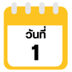
กรุงเทพฯ (สนามบินนานาชาติดอนเมือง)

19.00 น. คณะพร้อมกัน ณ อาคารผู้โดยสารขาออกระหว่างประเทศ ชั้น 3 ประตู 8
สนามบินนานาชาติดอนเมือง เคาน์เตอร์ สายการบิน THAI AIR ASIA X (XJ)
พบเจ้าหน้าที่ของบริษัทฯ คอยให้การต้อนรับและอำนวยความสะดวก
23.25 น. ออกเดินทางสู่ กรุงโตเกียว ประเทศญี่ปุ่น โดยสายการบิน THAI AIR ASIA X (XJ)
เที่ยวบินที่ XJ 600
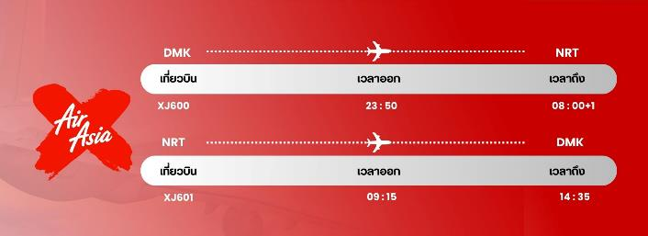

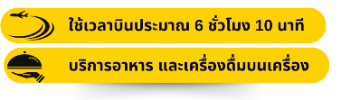

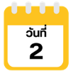
สนามบินนานาชาตินาริตะ-เมืองมิอุระ-เทศกาลคาวาสึ ซากุระ-
สวนสตอเบอร์รี่-เมืองยามานาชิ

08.00 น. คณะเดินทางถึง สนามบินนานาชาตินาริตะ ประเทศญี่ปุ่น
(เวลาที่ประเทศญี่ปุ่นจะเร็วกว่าประเทศไทย 2 ชม. ควรปรับนาฬิกาของท่านเพื่อสะดวกในการนัดหมาย) หลังผ่านพิธีตรวจคนเข้าเมือง และรับสัมภาระเรียบร้อยแล้ว นำท่านสู่ เมืองมิอุระ จังหวัดคานากาวา เป็นเมืองที่มีธรรมชาติอันอุดมสมบูรณ์ ล้อมรอบด้วยภูเขาและทะเล อีกทั้งยังอยู่ไม่ไกลจากโตเกียว


จากนั้นนำท่านเก็บภาพความสวยงามของ งานเทศกาลคาวาสึ ซากุระ ซึ่งเป็นซากุระพันธุ์บานเร็ว จะบานในฤดูหนาวช่วงเดือนกุมภาพันธ์ และมีดอกสีชมพูเข้มขนาดใหญ่ และยังบานสะพรั่งเต็มต้นในเวลาเดียวกันหมด ตลอดสองข้างทางจะเต็มไปด้วยต้นซากุระมากกว่า 1,000 ต้น นอกจากนั้นยังมีดอกนะโนะฮะนะสีเหลืองสดบานตัดกันให้ท่านได้เก็บภาพความสวยงามอีกด้วย (หมายเหตุ การบานของดอกซากุระและดอกไม้ขึ้นอยู่กับสภาพอากาศ)
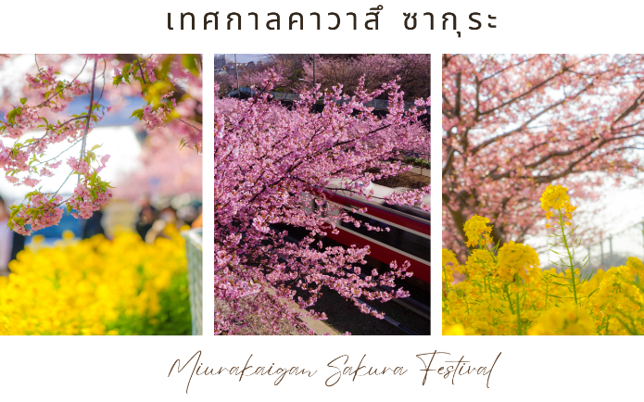

จากนั้นนำท่านสู่ สวนสตอเบอร์รี่ อีกกิจกรรมหนึ่งในฤดูหนาวที่จะขาดไม่ได้เลยถ้ามาเที่ยวประเทศญี่ปุ่นก็คือ การเก็บสตรอเบอร์รี่สดๆ หวานหอม และทานไม่จำกัดแบบบุฟเฟ่ต์ 30 นาที ให้ท่านได้เก็บ และทานสตรอเบอร์รี่ลูกโตๆ แบบสดๆ จากต้นในสวนแบบปิด ซึ่งที่นี่จะมีลักษณะเป็นโรงเรือนแบบ “Glass House” ช่วงเวลาการเก็บสตรอเบอร์รี่นั้น จะอยู่ในช่วงเดือน มกราคม-พฤษภาคม ของทุกปี และนอกจากจะสามารถทานที่สวนกันได้แล้ว ท่านยังสามารถซื้อกลับไปทานก็ได้เช่นกัน โดยสตรอเบอร์รี่ในแต่ละโรงเรือนนั้น รสชาติจะต่างกันเล็กน้อย แต่รสชาตินั้นหวานหอม ชุ่มฉ่ำเลยทีเดียว

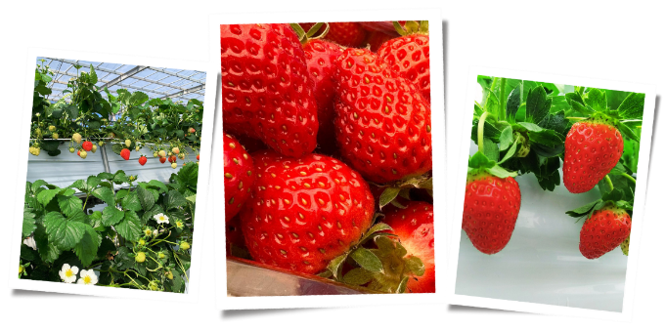


จากนั้นนำท่านเดินทางสู่ จังหวัดยามานาชิ ซึ่งเป็นที่ตั้งของภูเขาไฟฟูจิ และทะเลสาบทั้ง 5 รอบภูเขาไฟฟูจิ ได้แก่ ทะเลสาบยามานากาโกะ, ทะเลสาบคาวากูจิโกะ, ทะเลสาบไซโกะ, ทะเลสาบโชจิโกะ และทะเลสาบโมโตซู เพื่อนำท่านเข้าสู่ที่พัก


ที่พัก YUKARI NO MORI หรือเทียบเท่าระดับเดียวกัน

ให้ท่านได้ผ่อนคลายกับการแช่น้ำแร่ออนเซ็นธรรมชาติ เชื่อว่าถ้าได้แช่น้ำแร่แล้ว
จะทำให้ผิวพรรณสวยงาม และช่วยให้ระบบหมุนเวียนโลหิตดีขึ้น


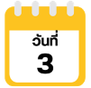
สวนโออิชิพาร์ค-เรียนรู้พิธีชงชาญี่ปุ่น-หมู่บ้านอิยาชิโนะซาโตะ-เมืองมัตสึโมโต้-ปราสาทมัตสึโมโต้ (ด้านนอก)-ถนนนาคามาชิ



จากนั้นนำท่านสู่ สวนโออิชิ (Oishi Park) สวนสาธารณะริมทะเลสาบคาวากูจิโกะ เป็นหนึ่งในจุดชมวิวยอดฮิตของภูเขาไฟฟูจิ ซึ่งในฤดูหนาว จะเห็นวิวภูเขาไฟฟูจิเป็นฉากหลังที่มีหิมะสีขาวปกคุม ให้ท่านเดินชมพร้อมเก็บภาพความประทับใจและชมภูเขาไฟฟูจิอันงดงาม เราจะรู้สึกผ่อนคลายจนลืมเวลาไปได้เลย ด้านในมีศูนย์ Kawaguchiko Natural Living Center ที่สามารถซื้อของฝากสินค้าหัตถกรรมท้องถิ่นมากมายอีกด้วย (**การตกของหิมะขึ้นกับสภาพอากาศเป็นสำคัญ)
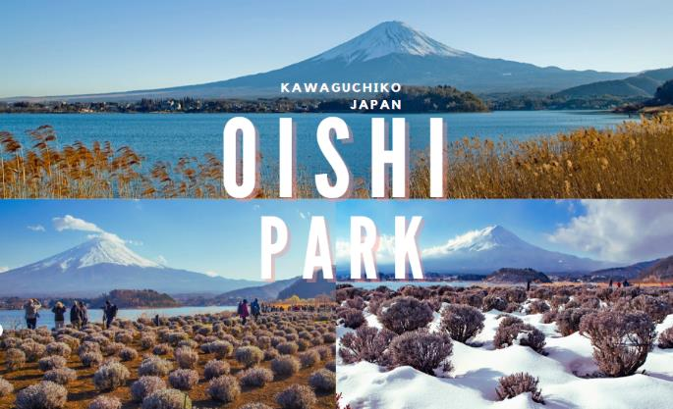


จากนั้นนำท่านสัมผัสประสบการณ์พิเศษ เรียนรู้พิธีชงชาแบบญี่ปุ่น (Shikido) ให้ท่านได้เรียนรู้วิธีชงชาแบบธรรมเนียมญี่ปุ่น มีเซนเซมาสอนการชงชาแบบญี่ปุ่นตั้งแต่การวอร์มอุปกรณ์ การชง และขั้นตอนการดื่ม อีกทั้งยังเป็นการชงชาที่วิวทิวทัศน์ดีมากๆ ท่านจะได้มองเห็นทั้งวิวภูเขาไฟฟูจิ และทะเลสาบคาวากูจิโกะ


จากนั้นนำท่านสู่ หมู่บ้าน อิยาชิโนะซาโตะ(Iyashi no Sato) ตั้งอยู่ใกล้กับทะเลสาบไซโกะ 1 ใน 5 ทะเลสาบรอบๆภูเขาไฟฟูจิ ที่หมู่บ้านแห่งนี้สามารถมองเห็นภูเขาไฟฟูจิได้อย่างชัดเจนและสวยงาม บ้านหลังคามุงจากแบบดั้งเดิมที่ได้สร้างขึ้นมาใหม่ คล้ายคลึงกับหมู่บ้านมรดกโลกชิราคาวาโกะ ในอดีตหมู่บ้านแห่งนี้เคยถูกทำลายจากผ่นดินถล่มในช่วงปี 1966 ปัจจุบันได้เปิดเป็นแหล่งท่องเที่ยว ร้านค้าร้านอาหาร ศูนย์หัตถกรรมแบบดั้งเดิมให้นักท่องเที่ยวเลือกชมเลือกซื้อสินค้าต่างๆ เช่น เครื่องปั้นดินเผา ผ้าทอ สินค้าทางการเกษตรอื่นๆ มากมาย
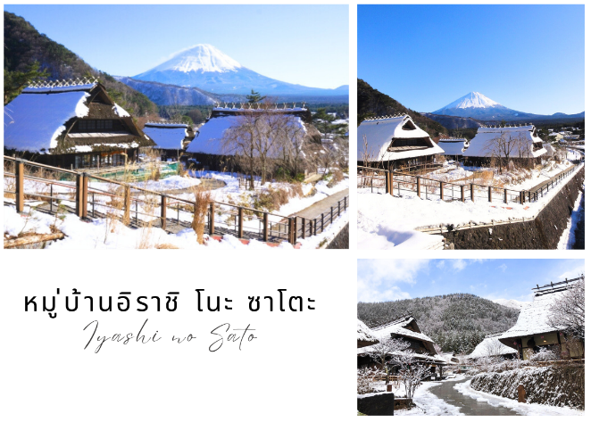

จากนั้นนำท่านเดินทางสู่ เมืองมัตสึโมโต้ (Matsumoto) ซึ่งเป็นเมืองที่ใหญ่อันดับสองของ จ.นากาโน่ นำท่านชม ปราสาทมัตสึโมโต้ (Matsumoto Castle) (ถ่ายรูปด้านนอก) 1 ใน 12 ปราสาทดั้งเดิมที่ยังคงสภาพสมบูรณ์ และสวยงามที่สุดของประเทศญี่ปุ่น เนื่องจากสร้างอยู่บนพื้นที่ราบ ในภาษาญี่ปุ่นจึงเรียกว่า ฮิราจิโระ (Hirajiro) ปราสาทแห่งนี้มีเอกลักษณ์ตรงที่มีหอคอย และป้อมปืนเชื่อมต่อกับโครงสร้างอาคารหลัก และด้วยสีโทนมืด ทำให้เกิดความรู้สึกที่ยิ่งใหญ่ และสุขุม จนได้รับฉายาว่า ปราสาทอีกา (Fugashi-Jo)
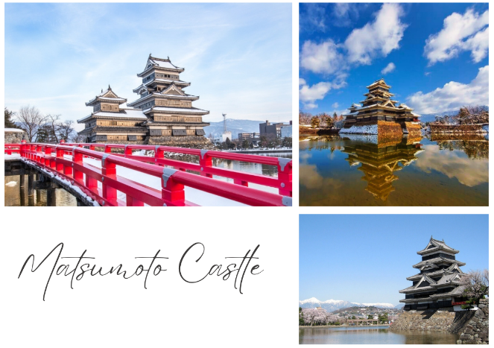

จากนั้นให้ท่านอิสระช้อปปิ้งสินค้าพื้นเมือง พร้อมกับสัมผัสบรรยากาศชาวเมืองท้องถิ่น ณ ถนนนาคามาชิ (Nakamachi Street) สองข้างทางของถนน เรียงรายไปด้วยอาคารเก่าแก่สไตล์โบราณที่เก็บรักษาไว้เป็นอย่างดี รวมถึงอาคารคลังสินค้าจำนวนหนึ่ง (Kura) ที่มีผนังสีขาว ซึ่งเป็นสัญลักษณ์ของย่านการค้าในอดีต นอกจากนี้ยังมีร้านค้าเล็กๆ ขายของแฮนด์เมด ของที่ระลึก ของสะสมต่าง ร้านอาหาร เครื่องดื่ม และที่พักแบบเรียวกังเปิดให้บริการแก่นักท่องเที่ยวอีกด้วย


ที่พัก IROHA GRAND HOTEL MATSUMOTO EKIMAE หรือเทียบเท่าระดับเดียวกัน

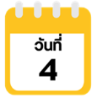
ฮาคุบะ-สถานีอิวาทาเกะ กอนโดล่า ลิฟท์-จุดชมวิว HAKUBA MOUNTAIN HARBOR+THE CITY BAKERY-YOO HOO! SWING-อิสระลานสกี HAKUBA –
กระท่อมหิมะ KAMAKURA NO SATO-เมืองนากาโน่



จากนั้นนำท่านสู่ ฮาคุบะ (Hakuba) ตั้งอยู่ทางตอนเหนือของจังหวัดนากาโน่ (Nagano) บนความสูงระดับ 3,000 เมตรของเทือกเขาแอลป์ตอนเหนือ ในฤดูหนาวนนับเป็นสวรรค์ของนักสกี ถึงแม้จะเป็นเมืองไม่ใหญ่ แต่ก็มีสกีรีสอร์ทให้บริการสำหรับนักท่องเที่ยว และนักสกีเพียบพร้อมไม่แพ้ที่อื่นๆ นอกจากนั้นยังคงมีความงดงามของวิวทิวทัศน์ที่สวยงามในทุกฤดู นำท่านสู่ สถานีโนอาห์ อิวาทาเกะ กอนโดล่า ลิฟท์ (Noah Iwatake Gondola Lift) เพื่อขึ้นไปยัง Hakuba Iwatake Mountain Resort (รวมค่ากอนโดล่าลิฟท์) ใช้เวลาประมาณ 10 นาที เพื่อขึ้นไปยังด้านบนภูเขาอิวาทาเกะ ความสูงกว่าระดับน้ำทะเล 1,100 เมตรนั้น วิวทิวทัศน์ของเทือกเขาฮิดะ หรือเทือกเขาเจแปนแอลป์ตอนเหนือสวยงามตระการตาแก่การมาเยือน


ห้ามพลาดกับการชมวิวแบบพาโนรามา ณ Hakuba Mountain Harbor ด้วยทัศนียภาพที่เหนือชั้นของภูเขาโดยรอบ จุดเด่น คือ ระเบียง “Hakuba Sanzan” ที่สามารถเห็นเทือกเขาแอลป์แบบ 360 องศา ได้อย่างสวยงามในทุกฤดูกาล อีกทั้งสามารถยืนถ่ายรูป และดื่มด่ำกับบรรยากาศได้อย่างเต็มอิ่ม ในบริเวณเดียวกันที่มี ร้านเบเกอรี่ The City Bakery (ไม่รวมค่าอาหารและเครื่องดื่ม) โดยทางเข้ามีที่นั่งบนระเบียง สามารถเพลิดเพลินไปกับการจิบเครื่องดื่มอุ่นๆ พร้อมชมบรรยากาศตามอัธยาศัย นอกจากนี้ยังมี Yoo-Hoo! SWING ชิงช้าลอยฟ้าขนาดใหญ่ที่สามารถชมวิวสวยๆ ไปพร้อมกับแกว่งชิงช้าแบบหันหน้าเข้าหาธรรมชาติบนเทือกเขาสูง (ราคาทัวร์ไม่รวมค่าชิงช้า)
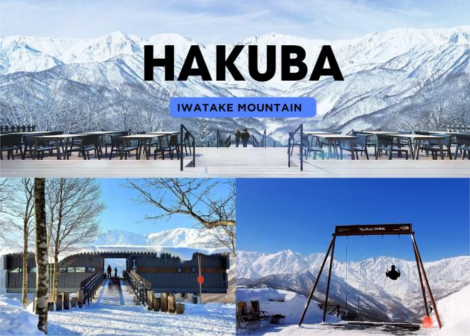



จากนั้นอิสระให้ท่านใช้เวลาเก็บภาพความสวยงามของเทือกเขาแอลป์ หรือนั่งกระเช้ากลับลงมาด้านล่างสถานี โนอาห์ อิวาทาเกะ เพื่อเล่นกิจกรรมลานสกีด้านล่างที่มีกิจกรรมต่างๆ ให้ท่านเล่นมากมาย ไม่ว่าจะเป็น สโนว์บอร์ด ห่วงยางเลื่อน รถลากเลื่อนหิมะ เป็นต้น (ค่าทัวร์ไม่รวมค่าเช่าชุดอุปกรณ์เครื่องเล่นลานสกี)
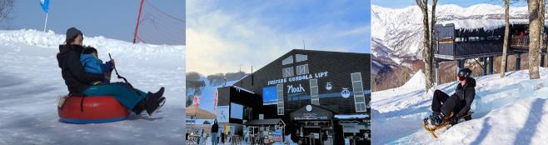

จากนั้นนำท่านสู่ เมืองอิยามะ นำท่านชม งานเทศกาลกระท่อมหิมะ คามาคุระ โนะซะโตะ (KAMAKURA NO SATO) เป็นหนึ่งในเทศกาลของฤดูหนาวที่จัดขึ้นเป็นประจำทุกปี ซึ่งในช่วงเทศกาลจะมีการสร้างกระท่อมหิมะทั้งหลังเล็กและหลังใหญ่ไว้ทั่วเมือง ประดับประดาแสงเทียนในกระท่อมหิมะท่ามกลางพื้นหิมะขาวงดงามและให้ความรู้สึกสงบและอบอุ่น ภายในกระท่อมจะมีเตาถ่านเพื่อสร้างความอบอุ่นอยู่ด้านใน นอกจากนั้นยังมีบริการอาหารอย่างนาเบะหม้อไฟให้นั่งกินในกระท่อมหิมะอีกด้วย สมควรแก่เวลานำท่านกลับสู่ เมืองนากาโน่
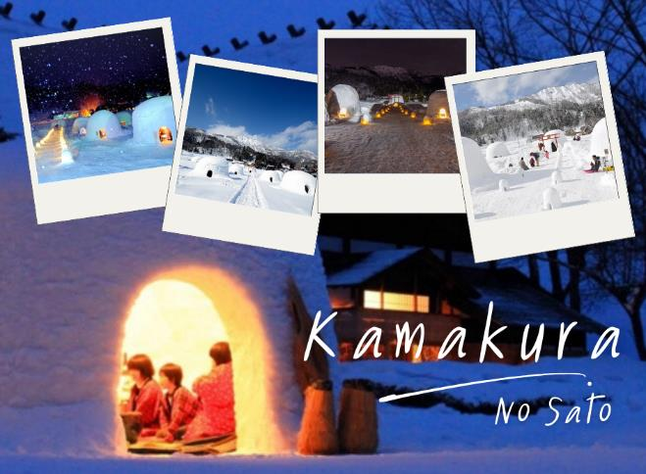



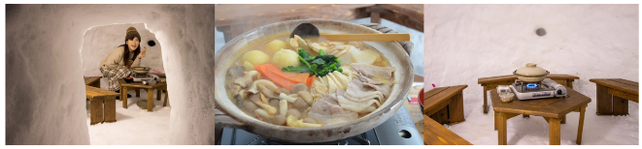

ที่พัก DORMY INN NAGANO HOTEL หรือเทียบเท่าระดับเดียวกัน

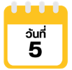
วัดเซ็นโคจิ-ถนนนากามิเสะ-กรุงโตเกียว-ช้อปปิ้งย่านชินจุกุ+ถ่ายรูป CAT 3D-เมืองนาริตะ



นำท่านสู่ วัดเซ็นโคจิ (Zenkoji Temple) เป็นวัดที่เก่าแก่และมีชื่อเสียงที่สุดแห่งหนึ่งของญี่ปุ่น สร้างขึ้นตั้งแต่ศตวรรษที่ 7 หรือ 1,400 กว่าปี ความเก่าแก่ และประวัติศาสตร์ของวัดนี้ ดึงดูดผู้คนหลายล้านคนต่อปีให้มาเยี่ยมชม นอกจากนี้เมืองหลวงของนากาโนtตั้งแต่ยุคสมัยก่อน ก็ถูกสร้างขึ้นโดยมีวัดเซ็นโคจิแห่งนี้เป็นศูนย์กลาง เป็นวัดพุทธแห่งแรก และเป็นที่ประดิษฐานของพระพุทธรูปองค์แรกที่เข้ามายังญี่ปุ่น และยังเป็นวัดพุทธที่ไม่มีนิกาย ต้องรับคนทุกเพศ ทุกนิกายอีกด้วย ไฮไลท์สำคัญ คือ อารามหลัก ได้รับการจดทะเบียนเป็นสมบัติของชาติ มีทางเดินใต้ดินมืดสนิทให้ได้ลองเดินวนรอบ เพื่อสัมผัสประสบการณ์แห่งการเกิดใหม่เรียกว่า “ไคดังเมะกุริ”
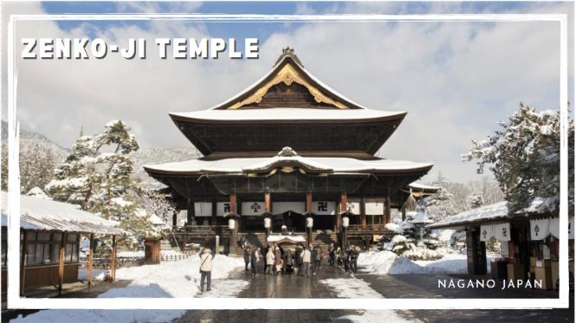

และบริเวณทางเดินเข้าวัด จะมี ถนนนากามิเสะ (Nakamise) เป็นชื่อของถนนเส้นหลักระหว่างประตู Niomon และ ประตู Sanmon ของวิหารใหญ่ วัด Zenkoji ชื่อนี้มีความหมายตามตัวอักษรว่า “ถนนของร้านค้าภายในบริเวณวัด” ที่เต็มไปด้วยร้านค้ามากมาย ตั้งแต่ของที่ระลึกทางพุทธศาสนา ของเก่าสะสม งานหัตถกรรม และเครื่องปั้นดินเผาท้องถิ่น ขนม ซอฟท์ครีม ของทานเล่นมากมาย เมืองนากาโนะนั้น มีชื่อเสียงในเรื่องมิโซะ ไม่พลาดกับการได้ชิมซอฟท์ครีมรสมิโซะ อีกด้วย
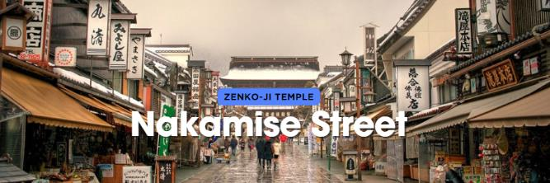

จากนั้นนำท่านเดินทางสู่ กรุงโตเกียว เมืองหลวงของประเทศญี่ปุ่น ตั้งอยู่ในภูมิภาคคันโต เป็นศูนย์กลางการเดินทาง การค้า การท่องเที่ยว และแหล่งช้อปปิ้งชื่อดังของประเทศญี่ปุ่นที่คนทั่วโลกเมื่อเดินทางมายังประเทศญี่ปุ่นแล้วจะต้องไม่พลาดในการมาเยือนมหานครแห่งนี้ ระหว่างทางนำท่านแวะรับประทานอาหารกลางวัน

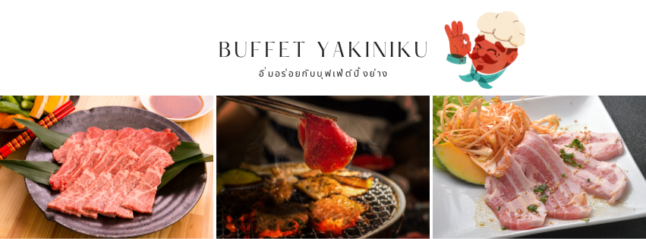


นำท่านสู่ ย่านชินจูกุ (Shinjuku) และถ่ายรูปกับ CAT 3D ย่านช้อปปิ้งซึ่งเต็มไปด้วยห้างสินค้าแฟชั่น และห้างสรรพสินค้าขนาดใหญ่อย่าง Isetan, Takashimaya และ Marui เรียงรายกันอยู่มากมาย อีกทั้งยังให้ท่านได้ชม และ ถ่ายรูปกับ Cat 3D ซึ่งเป็นที่สนใจของทั้งคนญี่ปุ่น และต่างชาติที่ผ่านมายังแยกชินจูกุ บริเวณตึก Cross Shinjuku จะเจอแมวยักษ์โผล่มาให้เห็น ซึ่งเป็นป้ายโฆษณาแบบ 3 มิติ “Cross Shinjuku Vision” ที่ความคมชัดระดับ 4K นั่นเอง แมวยักษ์ขนาดใหญ่ที่ขยับตัวไปมาเสมือนจริง สร้างความฮือฮาให้คนญี่ปุ่นต่างถ่ายคลิปแชร์กันในโลกออนไลน์กันเป็นอย่างมาก และบริเวณทางออกฝั่งตะวันออกของสถานีชินจุกุ ยังมีห้างร้านให้นักท่องเที่ยวหลากหลายกลุ่มวัยได้ช้อปปิ้งกันอย่างจุใจไม่ว่าจะเป็นดิสเคาท์สโตร์อย่าง Don Quijote ร้านขายเครื่องใช้ไฟฟ้าอย่าง Yamada Denki หรือจะเป็น Shinjuku Subnade ซึ่งมีร้านสินค้าหลากหลายแบรนด์ ให้ท่านได้ ช้อปปิ้งกันตามอัธยาศัย จากนั้นนำท่านเดินทางสู่เมืองนาริตะ เพื่อนำท่านเข้าสู่ที่พัก


ที่พัก MARROAD INT’L HOTEL NARITA หรือเทียบเท่าระดับเดียวกัน

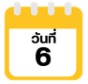
สนามบินนานาชาตินาริตะ-สนามบินนานาชาติดอนเมือง



ได้เวลาอันสมควรนำท่านเดินทางสู่ สนามบินนานาชาตินาริตะ...
09.15 น. ออกเดินทางกลับสู่ กรุงเทพฯ ประเทศไทย
โดยสายการบิน THAI AIR ASIA X (XJ) เที่ยวบินที่ XJ 601
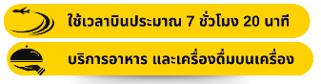

14.35 น. คณะเดินทางถึง สนามบินนานาชาติดอนเมือง กรุงเทพฯ ประเทศไทย
โดยสวัสดิภาพ และความประทับใจ...
☻☻☻☻☻☻☻☻☻☻☻☻☻☻☻☻

โปรดสอบถามเจ้าหน้าที่ก่อนทำการจองทุกครั้ง
สำหรับลูกค้าท่านที่ไม่ต้องการใช้ตั๋วเครื่องบิน (JOIN LAND)
หักออกจากราคาทัวร์ 7,000.-/ท่าน






